Programul de studii: Mașini Unelte și Sisteme de Producție
Departament Inginerie și Management Industrial

PROIECT DE DIPLOMĂ

Conducător științific:
gradul didactic, NUMELE și Prenumele conducătorului științific

Absolvent:
Xxxxx Xxxxxx

BRAȘOV, 2020

TITLUL PROIECTULUI

Conducător științific:
gradul didactic, NUMELE și Prenumele conducătorului științific

Absolvent:
Xxxxx Xxxxxx

BRAȘOV, 2020

Cuprins

Recomandări privind conținutul și redactarea Proiectului de Diplomă

1. Tema, conținutul și structurarea proiectului
Încadrarea temei în domeniul de specializare, obiectivele temei și justificarea abordării unei astfel de teme. Expunerea trebuie să fie logică și coerentă, plecând de la datele de intrare impuse sau stabilite în urma analizei critice a stadiului actual în domeniul temei abordate.

Conținutul proiectului trebuie să corespundă integral obiectivului stabilit prin tema aleasă (formularea temei va conține, implicit, direcția de cercetare și modul de finalizare).

Calculele vor fi obligatoriu însoțite de scheme cinematice / hidraulice / pneumatice prezentate în memoriu, iar calculele de rezistență de diagramele de forțe și cupluri.

Proiectarea soluției tehnice propuse: schema cinematică, soluția constructiv – funcțională / tehnologică / organizatorică a variantei propuse pentru înlocuirea / modernizarea echipamentului / fluxului tehnologic, etc., cu parametrii tehnico – economici pe care trebuie să-i realizeze.

Proiectarea propriu-zisă a soluției tehnice / tehnologice / organizatorice propuse – calcule de dimensionare și verificare, indici de performanță, regimuri și forțe de așchiere, eficiență economică, etc.
Concluzii și recomandări de aplicare, perspective de dezvoltare

Lucrarea va fi structurată în capitole (în funcție de specificul temei abordate) și va cuprinde:
- Coperta - vezi MODEL
- Pagina de titlu - vezi MODEL

Coperta și pagina de titlu utilizează corpul de literă (font-ul) cu denumirea UT Sans. Acesta este obligatoriu și se utilizează pentru toate documentele oficiale ale Universității Transilvania din Brașov.

Deoarece corpul de litera UT Sans nu face parte din colecția standard a sistemelor de operare, acesta trebuie instalat ulterior. Explicații privind descărcarea și instalarea acestui corp de litera sunt prezentate în Anexa 1.

3. Cuprins - va conține numele capitolelor, subcapitolelor, subpunctelor (secțiunilor și subsecțiunilor), concluziile, bibliografia și anexele, toate cu numărul de pagină aferent;
4. Introducere - motivația alegerii temei de cercetare, obiectivele cercetării, ipotezele cercetării, instrumentarul metodologic utilizat (concepte teoretice, modele, proceduri etc. studiate la cursuri și bibliografie), structura succintă a rezultatului cercetării;
5. Conținut - 3-5 capitole, care să structureze logic rezultatele cercetării și să evidențieze aportul propriu;
6. Concluzii - modul de realizare a obiectivelor propuse, confirmarea/infirmarea ipotezelor, modul de realizare a cercetării, dificultăți și probleme întâmpinate în cercetare și contribuții personale (acestea vor fi detaliate și clar evidențiate);
7. Bibliografie - referințele bibliografice se specifică în ordinea citării în text. Referințele incluse în lista bibliografică trebuie să fie citate obligatoriu în textul lucrării (ex. [5]) sau în notele de subsol;

Exemplu de citare bibliografică:
[1] V. Tabără și I. Tureac, Mașini pentru prelucrări prin deformare, București: Editura Didactică și Pedagogică, 1979.
[2] „Punching” disponibil la https://en.machines.org/wiki/Punching, accesat 12.02.2019.

Modul de lucru cu referințele bibliografice în programul MS Word este prezentat în Anexa 2.

8. Anexe (anexele nu se adună la numărul de pagini ale lucrării). Anexele pot conține ilustrații suplimentare (fotografii, figuri, desene, tabele, grafice, hărți etc.) sau alte materiale relevante pentru studiul întreprins și au rolul de a aduce o informație originală și pertinentă. Anexele nu pot reprezenta mai mult de 10-15% din lucrare.

Studentul trebuie să obțină minim 4 vize, respectiv este obligat să se prezinte la cadrul didactic îndrumător de cel puțin 4 ori pentru verificare, după cum urmează:

viza 1 - Martie, viza 2 - Aprilie, viza 3 - Mai, viza 4 - Iunie

Vizele sunt acordate de îndrumător. Nerespectarea acestor termene conduce la pierderea dreptului de a susține proiectul de diplomă în sesiunea curentă și de a fi îndrumat de către cadrul didactic ales.

2. Redactarea proiectului
Memoriul este alcătuit din introducere, cuprins, capitole, concluzii și bibliografie. Pagina de memoriu are dimensiune A4, cu marginea din stânga 25 mm, restul 20 mm.

Proiectul va cuprinde aproximativ 50 pagini (minim 40 pag., maxim 60 pag.), redactate în limba română (obligatoriu cu diacritice), utilizând programul Word, font Times New Roman 12, la 1,5 rânduri, aliniere stânga-dreapta și fără spații adiționale între paragrafe succesive. Nu se vor folosi alineate.

Diferențierea paragrafelor se va face printr-un rând liber între acestea. Numerotarea paginilor se va face începând cu a doua pagina, în colțul din dreapta, jos (conform machetei de redactare). Nu sunt admise modificări ale machetei de redactare. Materialul trebuie organizat cu rigoare și concizie, dovedind prin aceasta capacitatea de sinteză a candidatului.

Tabelele și figurile incluse în lucrare vor fi numerotate după numărul capitolului (ex. tabel 1.1. Titlul tabelului ..... în capitolul 1, Tabel 2.4. în capitolul 2 sau Figura 3.3. Titlul figurii ... în capitolul 3) și vor avea titluri corespunzătoare. Numărul și denumirea tabelului se vor poziționa deasupra tabelului, aliniat pe centru. Numărul și denumirea figurii vor fi poziționate sub figură, aliniat pe centru. Fiecare figură și tabel vor avea referințe în textul lucrării (nu se introduc figuri și tabele fără ca acestea să fie referite în text).

Tabel 2.1. Titlu tabel

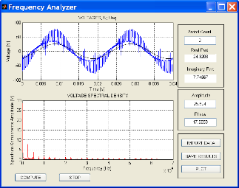
Figura 3.2 Denumire figură

Fiecare capitol din proiect trebuie să înceapă pe o nouă pagină, dar nu și subcapitolele sau subpunctele. Capitolele vor fi numerotate cu cifre arabe (1, 2, 3 etc.), la fel și subcapitolele (1.1., 1.2., 1.3. etc.) și subpunctele (1.1.1., 1.1.2., 1.1.3. etc. sau 1.2.1., 1.2.2., 1.2.3. etc.). Capitolele, subcapitolele și subpunctele vor fi numerotate doar cu cifre arabe și nu vor avea mai mult de 4 nivele (poziții).

Exemple:

Capitol

2. Denumire capitol 2 (TNR, 14, Bold, Heading 1)

Subcapitolele

2.1. Denumire subcapitol (TNR, 14, Bold, Italic, Heading 2)

2.2.3. Denumire subpunct (TNR, 12, Bold, Heading 3)

Proiectul de diplomă se redactează într-un limbaj academic impersonal și trebuie să fie scrisă obligatoriu cu diacritice, nefiind admise greșelile gramaticale de redactare.

Condițiile de redactare a lucrării sunt cerințe obligatorii.

3. Susținerea lucrării
Susținerea durează aproximativ 15-20 minute pentru fiecare student. Se alocă jumătate din timp candidatului și cealaltă jumătate pentru răspunsuri la întrebările comisiei.
Prezentarea se va face obligatoriu utilizând minimum 3 formate A1 (sau echivalentul ca suprafață), plotate, în tuș sau și în creion. o desenele pot reprezenta: scheme cinematice / hidraulice / pneumatice, scheme bloc, scheme logice, diagrame de simulare, grafice obținute experimental sau prin simulare numerică, filmul operațiilor, scheme de amplasare a sistemelor de producție, desene organologice de ansamblu sau/şi subansamblu, desene de execuție (minim 1 desen), etc.

Obs. o Pentru desenele executate în mediu electronic, este obligatorie prezentarea pe CD a fișierelor asociate (acestea vor fi utilizate de studenți la prezentarea pe calculator a lucrării de licență). o De la caz la caz, proiectul poate avea abateri de la forma orientativă schematizată mai sus (de ex. pt. programări ale MU cu CNC din laboratoarele catedrei, etc.).

Studentul prezintă succint obiectivele și ipotezele cercetării, organizația la care a realizat cercetarea, conținutul cercetării, evidențiind conceptele din cursuri și bibliografie utilizate, cu accent pe aportul propriu, probleme întâmpinate, concluziile cercetării și propunerile fundamentate.

Coordonator program de studii Mașini Unelte și Sisteme de Producție,
Șef lucr. .dr. ing. Barbu Magdalena

Anexa 1 - Instalarea fișierele de fonturi UT Sans

Colecția de fonturi specifice Universității Transilvania din Brașov este disponibilă la adresa

https://intranet.unitbv.ro/Intranet/Identitate-vizuala/Fonturi

Deoarece adresa este din zona intranet a universității sunt necesare datele de autentificare specifice.

Colecția de font-uri se poate descarcă de la adresa

https://intranet.unitbv.ro/Portals/0/Identitate%20vizuala/UT-Sans-TTF.zip

Instalarea fonturilor

- Se descarcă arhiva de fonturi.
- Se extrag fișierele de fonturi din arhivă pe calculatorul local.
- Se selectează toate fișierele de fonturi
- Se execută un clic dreapta pe această selecție și din meniul cursor ce apare se alege opțiunea Install

Asigurați-vă că tastatura este setată pe Romanian Standard (ROS).

Anexa 2 - Introducerea referințelor bibliografice

Metoda IEEE
- În lista bibliografică de la sfârșit sursele citate apar numerotate în ordinea citării (nu alfabetic).
- MS-Word aranjează lista bibliografică automat, cu topica și sintaxa specifice metodei de citare selectate.
- MS-Word creează și actualizează lista bibliografică automat.

Ribbon References/Style: se alege modul de citare: IEEE

La fiecare citare în corpul textului: click pe Insert citation, apoi Add new source pentru o lucrare la care se face trimitere prima oară.

Se completează datele bibliografice ale lucrării citate în formularul care se deschide.

Exemplu pentru cărți:

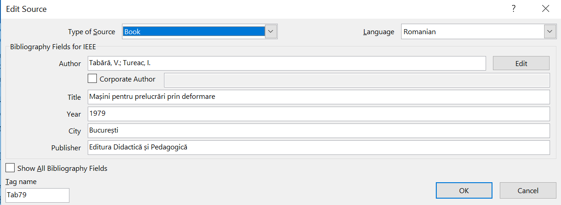

MS-Word inserează în text o cifră între paranteze pătrate.

La următoarele trimiteri spre o sursă deja citată:
Click pe lista derulantă disponibilă la References/ Insert citation: se selectează sursa. MS-Word inserează automat cifra între paranteze.

Lista bibliografică de la sfârșit:
- se creează cu: References/Bibliography/Insert Bibliography
- se actualizează cu click dreapta pe tabelul de la sfârșit: Update Field

Exemplu pentru surse internet, cu bifarea opțiunii Show all bibliography fields

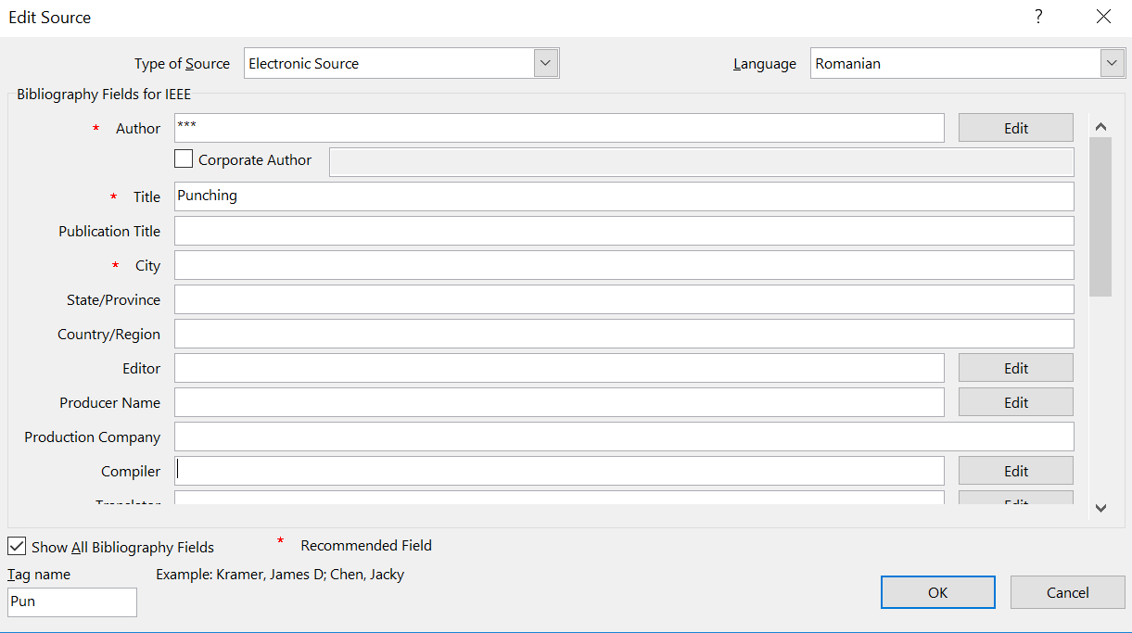

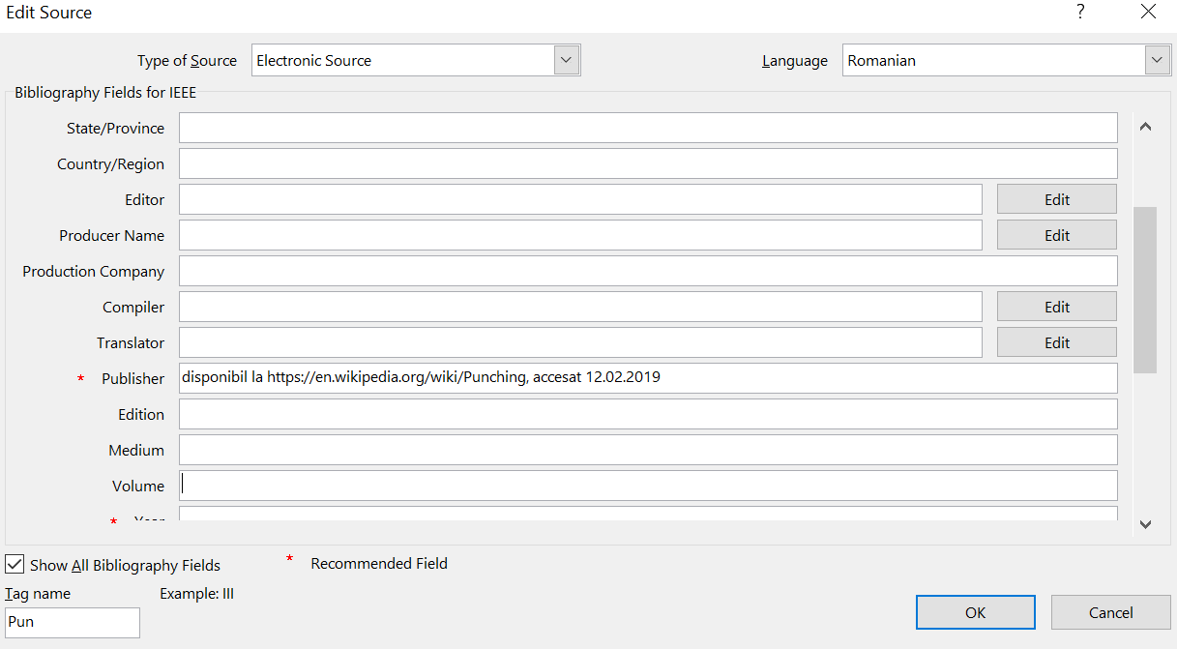

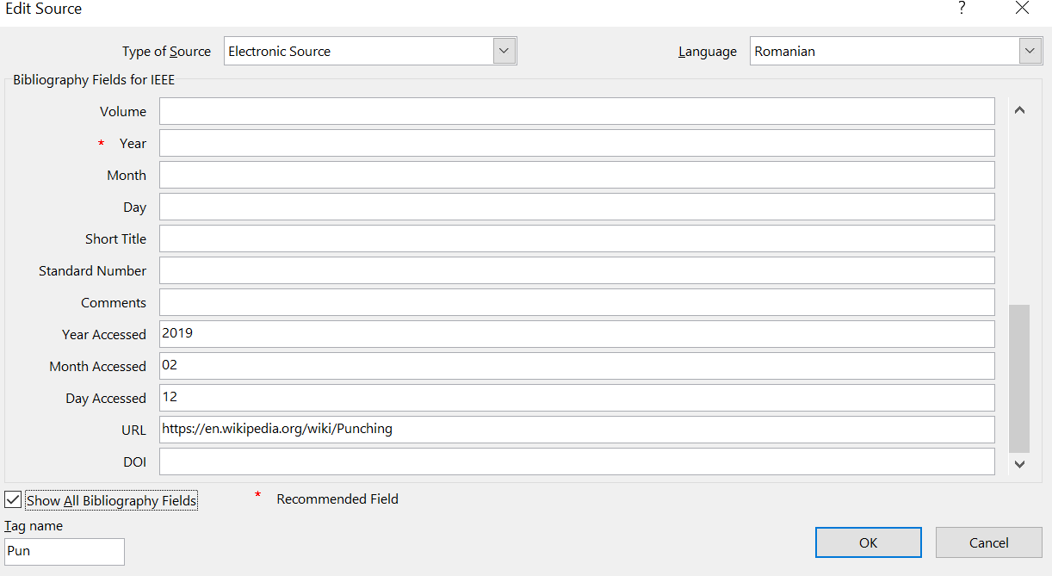

Observație: Deși există câmpuri speciale pentru URL și data accesării, pentru ca aceste informații să apară automat în lista bibliografică, se recomandă completarea câmpului „Publisher”:
disponibil la https://en.machines.org/wiki/Punching, accesat 12.02.2019.

Exemplu

Prelucrarea metalelor prin deformare la rece [1] se realizează în urma unor operații de tăiere, de deformare sau combinații ale acestora fără îndepărtarea de așchii.

Sculele cu ajutorul cărora se execută prelucrarea se numesc ștanțe atunci când execută operații de tăiere sau matrițe, când execută operații de deformare sau combinații intre operațiile de tăiere si cele de deformare [2].

Materialele utilizate la prelucrarea prin deformare la rece sunt in general table, benzi si uneori sârme sau profil laminat.

Prelucrarea prin deformare la rece reprezintă una din cele mai moderne ramuri ale tehnologiei de construcții de mașini, oferind in prezent mari avantaje tehnologice și economice in realizarea unei largi game de prelucrări [1].
(...)

Bibliografie

[1] | V. Tabără și I. Tureac, Mașini pentru prelucrări prin deformare, București: Editura Didactică și Pedagogică, 1979.
[2] | „Punching,” disponibil la https://en.machines.org/wiki/Punching, accesat 12.02.2019.

Anexa 3 – Structura științifică a lucrării

Introducere – care este scopul lucrării?
O recenzie literară – o analiză a situației anterioare, o încadrare teoretică a lucrării.
Metodologia cercetării – care sunt metodele folosite? De ce și cum au fost utilizate acestea?
Descoperirile cercetării, cu explicații adiționale despre motivația activității.
Concluziile – sinteza implicațiilor esențiale și noutăților cercetării în discuție, care evidențiază din nou scopul principal al acesteia.
Referințele – bibliografia, care trebuie să respecte specificul impus.

Aspecte importante urmărite:

Originalitatea – lucrarea trebuie să ofere o perspectivă asupra temei alese, să aibă drept scop aflarea unor răspunsuri la noi întrebări sau să contribuie la noi direcții în domeniul vizat.

Rigoarea cercetării – în lucrare, metodele folosite să fie adecvate, concluziile să fie relevante și să rezulte în urma unei bune argumentări, iar cercetarea să aibă o structură coerentă și bine sistematizată, plasată corect în contextul literaturii de specialitate.

Relevanța cercetării în practică – demonstrarea valorii cercetării, a faptului că lucrarea aduce o schimbare și noutate în domeniu.

DECLARAȚIE PRIVIND ORIGINALITATEA
PROIECTULUI DE DIPLOMĂ
UNIVERSITATEA TRANSILVANIA DIN BRAȘOV
FACULTATEA ..................................................................................................................
PROGRAMUL DE STUDII ................................................................................................

NUMELE ȘI PRENUMELE................................................................................................
PROMOȚIA.....................
SESIUNEA DE ABSOLVIRE DIPLOMĂ / DISERTAȚIE .............................................
DENUMIREA PROIECTULUI/ DISERTAȚIEI
............................................................................................................................................
............................................................................................................................................
.............................................................................................................................................
CADRUL DIDACTIC ÎNDRUMĂTOR ............................................................................

Declar pe propria răspundere că lucrarea de fată este rezultatul muncii proprii, pe baza cercetărilor proprii și pe baza informațiilor obținute din surse care au fost citate şi indicate conform normelor etice, în textul lucrării/proiectului, în note și în bibliografie.
Declar că nu s-a folosit în mod tacit sau ilegal munca altora și că nici o parte din teză/proiect nu încalcă drepturile de proprietate intelectuală ale altcuiva, persoană fizică sau juridică.
Declar că lucrarea/ proiectul nu a mai fost prezentat(ă) sub această formă vreunei instituții de învățământ superior în vederea obținerii unui grad sau titlu științific ori didactic.
În cazul constatării ulterioare a unor declarații false, voi suporta rigorile legii.

Data: Nume, prenume, semnătura

Absolvent

